Prosjektnavn | Grensens smaker
Parter
Oppdragsgiver – prosjekteier | Interreg
Prosjektleder | Lise Borgen Johansen
Målsettinger
Hensikt og intensjon om verdiskaping | Prosjektet Grensens smaker har som mål å styrke mat- og drikkeprodusenter i Østfold og Värmland. Dette skal gjøres ved å øke kapasiteten, kompetansen og kjøpekraften til produsentene. Prosjektet vil lage aktiviteter og prosesser som lar produsenter, bedrifter og kunder møtes, både individuelt og sammen. Målet er å hjelpe produsentene til å bli mer konkurransedyktige, øke produksjonen og gjøre det lettere å kjøpe lokalmat.  Prosjektet er en del av Østfolds satsing på landbruk, og har flere viktige mål. Det fokuserer på å styrke små produsenter, skape arbeidsplasser og øke lokal matproduksjon. Prosjektet skal også bidra til nettverksbygging og samarbeid mellom aktører i Østfold og Värmland. Til slutt jobber prosjektet for bærekraftig økonomi, og gir forbrukerne på begge sider av grensen flere muligheter til å kjøpe lokal og bærekraftig mat.
Effektmål | Effektmålet for prosjektet Grensens smaker er å øke kapasiteten, kompetansen og kjøpekraften til mat- og drikkeprodusentene i Østfold og Värmland
Prosjektmål | Prosjektmålet er å styrke produsentenes konkurransekraft, øke produksjonen av lokalmat og støtte de lokale produsentene i Østfold. Dette skal oppnås gjennom grenseoverskridende aktiviteter og prosesser som fremmer samarbeid mellom produsenter, virksomheter og kunder.
Bakgrunn
Østfold har gode forutsetninger for landbruk, men står overfor utfordringer som frafall i næringen og økende import. Østfold vil bidra til grønn omstilling og rekruttering av unge talenter til landbruket.
Prosjektet Grensens smaker svarer på behovet for innovasjon og omstilling i landbruket, og har som mål å utvikle bærekraftige, markedsrettede løsninger for matproduksjon i grenseområdene mellom Østfold og Värmland. Begge regionene har sterke livsmedelsstrategier som fokuserer på økt selvforsyning og bærekraftig produksjon. Østfold er Norges tredje største matfylke, mens Värmland har betydelig kompetanse innen design og emballasje. Begge har økt sin økologiske produksjon og har stort potensial for å utnytte ubrukt mark.

Grensens smaker bygger videre på et forprosjekt som fokuserte på kompetanseheving og nettverksbygging for å fremme bærekraftig matproduksjon.

Sentrale innholdsmessige komponenter
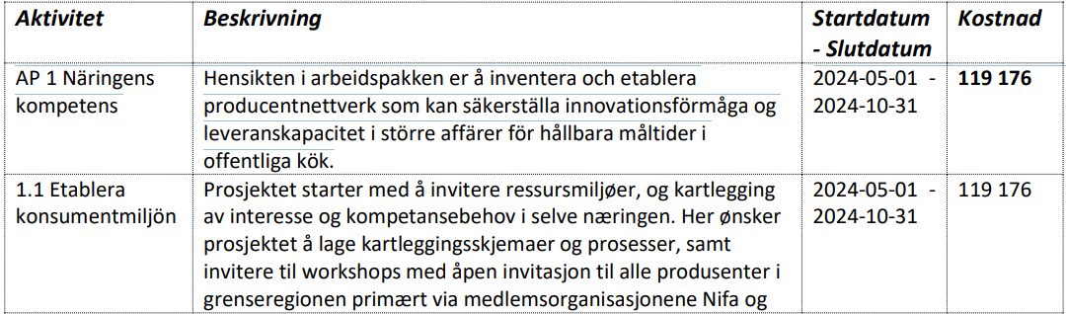
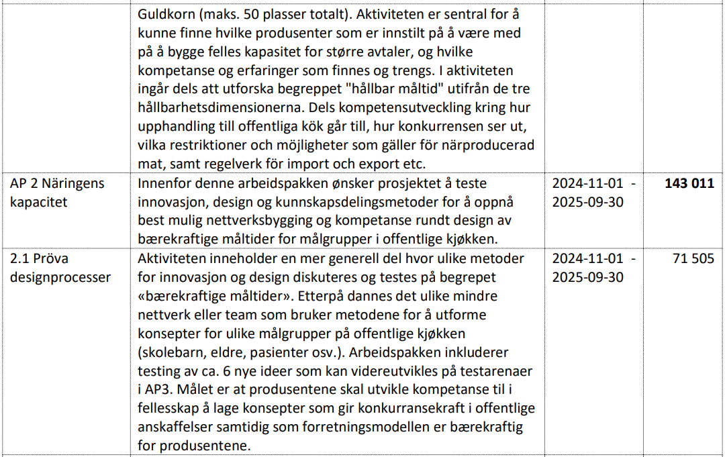
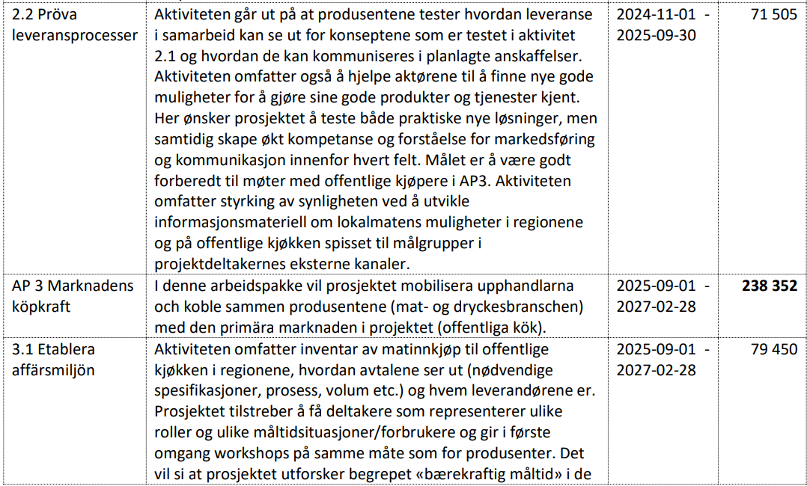
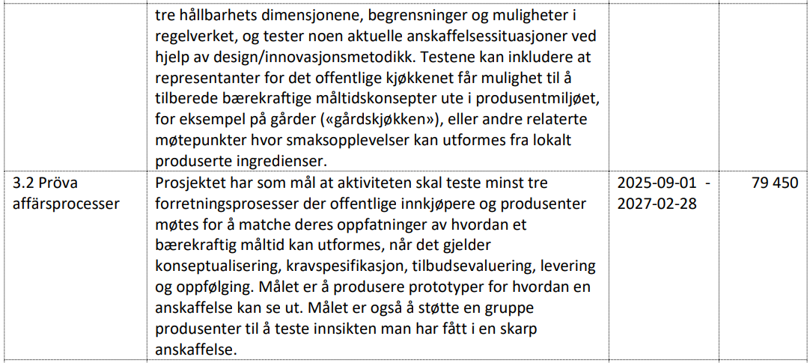
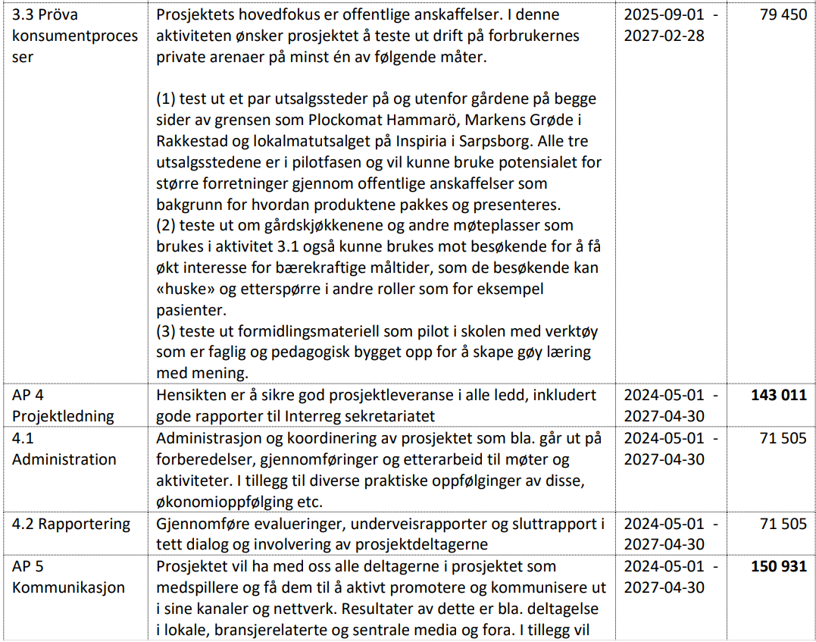
Rammevilkår
Kostnadsramme | Samlet budsjett norsk side ca. 3,8 mill.  Kontantandel i underkant av 1,5 mill NOK  Stor timeinnsats fra partnere er nødvendig
Tidsramme | 01.05.2024 – 30.04.2027.
Andre sentrale vilkår | Finansiert ved stor timeinnsats fra partnere samt økonomisk bidrag fra ØFK, koblet mot ØFK sin nye matstrategi.
Annet
Dato/navn: | 17.12.2024/ Lise Lavoll Borgen-Johansen

Hensikt med prosjektmandatet
Prosjektmandatet er det oppsummerende dokument som definerer prosjektets rammer og styringsgrunnlag. Det regulerer ansvarsforholdet mellom oppdragsgiver og prosjektleder, og hva som er prosjektets rammer og målsettinger. Prosjektmandatet er derfor kontrakten mellom oppdragsgiver (som regel en prosjekteier) og prosjektleder.
Hensikten med prosjektmandatet er å tydeliggjøre og avtale:
- hvilke overordnede målsettinger prosjektet har, og hvilken verdiskaping det skal bidra til
- hovedelementer i prosjektet, inkludert prosjektets mål
- hvilke personer og instanser som har viktige ansvarsroller
- hvilke rammevilkår som gjelder for prosjektet

Utforming og bruk av prosjektmandat
For både prosjekteier og prosjektleder er prosjektmandatet et viktig avklaringsdokument. Ofte vil resultatet av arbeidet med prosjektkanvas være grunnlaget for å utforme et prosjektmandat, da det inneholder komponenter som gjerne klargjøres i dette arbeidet. Uansett vil det oftest være nyttig å ta en runde til med prosjektkanvasen i tilknytning til utformingen av prosjektmandatet, før selve prosjektet starter opp.

Forklaring på momenter i malen for et prosjektmandat

Prosjektnavn
[Prosjektnavn kan være viktig, så om et egnet navn er klart, bruk dette. Bruk mandatet som det oppsummerende dokument som definerer prosjekters rammer og styringsgrunnlag. Arbeid med Prosjektkanvas og eventuelt Gevinstrealiseringsplan og Interessentanalyse vil være et sentralt grunnlag for å utarbeide mandatet. Elementer fra disse vil inngå i dokumentgrunnlaget og kan gjerne også være med som vedlegg.]

Parter

Prosjekteier/oppdragsgiver:
[Få fram hvilke(n) virksomhet(er) som er oppdragsgiver, og hvem som er prosjekteier, dvs. den som ivaretar oppdragsgivers ansvar og interesser i forbindelse med prosjektet.]

Prosjektleder
[Den som er prosjektets daglige ledere og ansvarlig for å gjennomføre prosjektet innenfor gitte rammer.]

Målsettinger

Hensikt og intensjon om verdiskaping
[Få fram sentrale forhold. Disse er gjerne utviklet i tilknytning til arbeidet med Prosjektkanvas.]

Effektmål
[Få fram sentrale forhold. Disse er gjerne utviklet i tilknytning til arbeidet med Prosjektkanvas.]

Prosjektmål
[Få fram sentrale forhold. Disse er gjerne utviklet i tilknytning til arbeidet med Prosjektkanvas.]

Bakgrunn
[Få fram bakgrunnen for prosjektet, gjerne basert på klargjøring gjennom Prosjektkanvas og formål/behov derfra.]

Sentrale innholdsmessige komponenter
[Få fram tydelig hva prosjektet går ut på, og hva som må gjøres. Noe av dette er gjerne utviklet i tilknytning til arbeidet med Prosjektkanvas.]

Sentrale rammevilkår
[Angi hvilke rammevilkår som gjelder for prosjektet. Det innebærer tidsperiode, ressursmessige rammer og de mest sentrale kvalitetskrav.]

